**ToBig’s 22기 정규세션 4주차**

**Neural Network 과제**

이름:` 강현구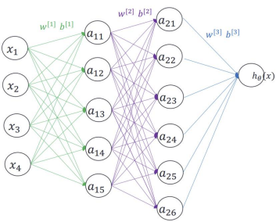

Q1. 이 네트워크를 w[l], b[l], 그리고 활성화함수로 표현해주세요. (ReLU를 활성화함수로 사용하며

마지막 층에서는 사용하지 않음.)

**제가 패드가 없어서 워드로 작성하는 점 양해 부탁드립니다..**

A1. **입력 층 (Input Layer)**:

입력 벡터: x=[x1,x2,x3,x4]T

**은닉 층 (Hidden Layer)**:

가중치 행렬: W[1]

편향 벡터: b[1]

활성화 함수: ReLU

은닉 층의 출력: a[1]=ReLU(W[1]x+b[1])

**출력 층 (Output Layer)**:

가중치 벡터: W[2]

편향 스칼라: b[2]

출력 층에서는 활성화 함수 없음

출력: hθ(x)=W[2]a[1]+b[2]

Q2. 이 네트워크를 구성하고 있는 layer 개수와 hidden layer 개수, 그리고 파라미터의 총개수를 각각 구해주세요.

Layer수는 3개이며, 입력층 1개, hidden layer 2개, 출력층 1개입니다. 파라미터의 총개수는 1층에서 2층이 (4*5+5)+(5*6+6)+(6*1+1) = 68

다음과 같이 입력과 가중치가 주어진 퍼셉트론이 있을 때, 아래의 물음에 답해주세요. 모든 문제는 풀이과정을 자세하게 적어주세요! (Q3, Q4)

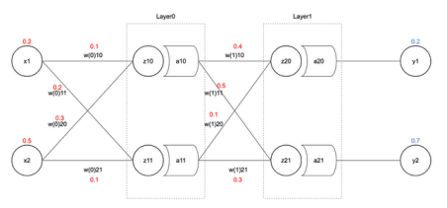

Q3. 활성화 함수로 시그모이드(σ)를 사용하고 손실 함수로 평균 제곱 오차를 사용할 때, z, a, 그리고 loss 를 구해주세요.

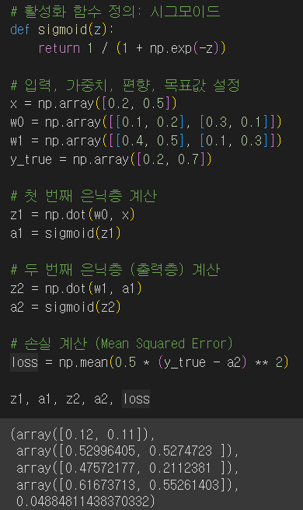

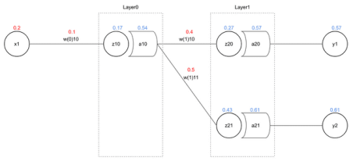Q4. w110과 w010을 역전파(backpropagation) 기법을 사용하여 갱신하세요

A20과 y1값이 모두 0.57로 동일하고, a21과 y2값이 모두 0.61로 동일함

따라서 손실이 0이라서 기울기 갱신이 필요없음